随机误差统计规律及单摆设计
第三组 信院三 白潇 PB05210258

实验目的
- 用单摆模型测量本地区的重力加速度
- 学习设计性实验基本方法的训练，学会应用误差均分原则。分析基本误差的来源，提出正确修正和估算方法。
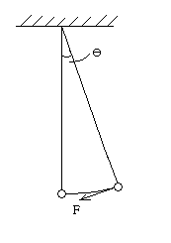
实验原理
①单摆的结构参见左图，F=mg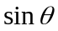 。 因为θ→0，所以sinθ=θ,而θ=x/L,则F=mgx/L
当θ→0，单摆的摆动可视为简谐振动，所以振动系数k=mg/L,根据振动周期T=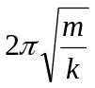,则一级近似公式为 T=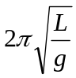，从而可知g=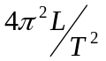.
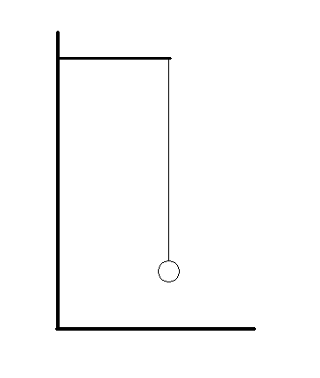
②要求测量精度Δg/g<1%,而g=, L=l+D/2,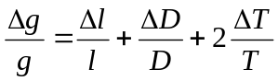.因为Δg/g<1%，所以，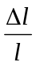<0.25%,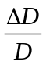<0.25%,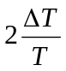<0.5%;而摆长l≈60.00cm,摆球直径D≈2.20cm,摆动周期T≈1.600s;可得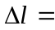0.35cm,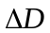=0.01cm, 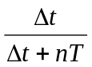≈0.02s.所以用米尺测摆长，用游标卡尺或千分尺测摆球直径，用秒表测单摆周期,且测n>47次,取n=50.
实验步骤
1,组装仪器如右图.
2,测量单摆的摆长l,估算单摆的周期,根据所须精度,确定测量单摆周期的次数n.
3,测量摆长L 5次，记录数据.
4,测量摆球直径D 5次,从不同的方向测量,记录数据.
5,测量摆球摆动50次所需时间t 5次,记录数据.
6,处理数据,计算当地的重力加速度g.
测量次数 | 1 | 2 | 3 | 4 | 5
摆长L（cm） | 62.82 | 63.30 | 63.05 | 63.22 | 63.18
摆球直径D(mm) | 21.90 | 21.80 | 21.94 | 21.80 | 22.02
摆动时间t(s)（50T） | 79.72 | 79.84 | 79.65 | 79.96 | 79.80
数据处理:测量的数据如下表所示:
㈠ ①由5次测量摆长l可得摆长:
=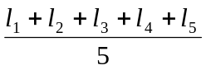=(62.82+63.30+63.05+63.22+63.18)=63.11cm.
标准差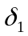=0.188, 平均值标准差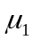=0.0839cm
②由5次测量摆球直径D可得:
摆球直径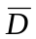=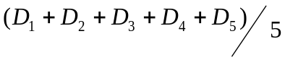=
(21.90+21.80+21.94+21.80+22.02)/5
=21.89mm.
标准差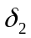=0.094, 平均值标准差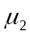= 0.0422mm.
③由5次测量50个周期的摆动时间:
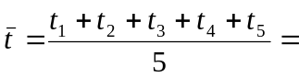（79.72+79.84+79.65+79.96+79.80）=79.79s
标准差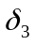=0.118, 平均值标准差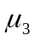=0.0529s
则可知单摆的周期T=t/50=1.596s, 平均值标准差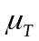=0.0319s
单摆的整个摆长L=l+D/2;所以L的不确定度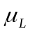=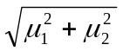=0.0939 mm.
因为g=,则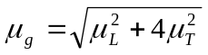 =0.1135
则A类不确定度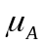=0.1135
㈡ 米尺的精度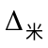=0.05cm, 游标卡尺的精度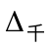=0.002cm,
实验人员开,停秒表的总反应时间近似为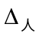=0.2s.因为g=,则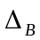=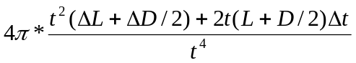/C=0.109.
则B类的不确定度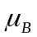=0.109.
㈢ 则测量值的合成标准不确定度为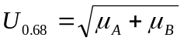=0.157
则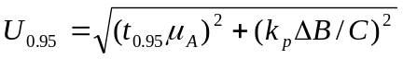=2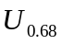=0.314

㈣ 由g==9.941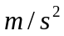.可得测量结果为

g=(9.9410.230) (P=0.95)

